Vielen Dank, dass du dir unsere Anschreiben-Vorlage heruntergeladen hast! Es handelt sich hierbei um einen Mustertext, welchen du, um ihn zu verwenden, individualisieren und inhaltlich anpassen solltest.

Lösche dazu diese Seite aus diesem Dokument und ergänze das Anschreiben mit deinen persönlichen Informationen. Die Seite kannst du ganz einfach löschen, indem du alle Inhalte auf dieser Seite markierst und die Entfernen-Taste („Entf“) drückst.

Wenn du dir beim Erstellen deines Anschreibens unsicher bist und inhaltliche Unterstützung brauchst, empfehlen wir dir den kostenlosen Bewerbungsgenerator von bewerbung2go. Dieser bietet dir einige Hilfestellungen und Designoptionen, mit denen du deine individuelle Bewerbung erstellen kannst:

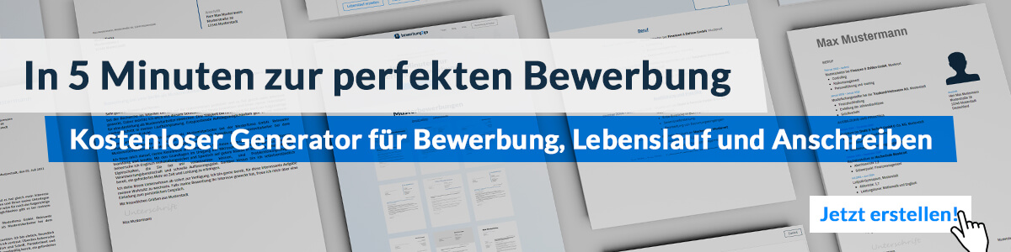
Hier entlang zum kostenlosen Bewerbungsgenerator von bewerbung2go

Arbeitgeber GmbH
Name Nachname
Straße 123
12345 Musterstadt
Musterstadt, 15.09.2022

Bewerbung als Systemadministrator
Kennnummer 123456

Sehr geehrte Frau Muster,

Ihre Ausschreibung für eine neue Fachkraft als Systemadministrator passt ideal zu meinen Qualifikationen. Nach sieben Jahren Berufserfahrung bei der Informationstechnik GmbH, bin ich auf der Suche nach einer neuen Herausforderung. Darüber hinaus war ich mehr als begeistert, als ich von Ihrem Fokus auf das Thema Nachhaltigkeit, dem abwechslungsreichen Arbeitsumfeld und den internen Weiterbildungen las.

Aktuell bin ich in der Informationstechnik GmbH für die Sicherheit der technischen Infrastruktur sowie die Implementierung neuer Soft- und Hardware verantwortlich. Hier setze ich mein erworbenes Fachwissen gewinnbringend ein. Neben der Leitung eines fünfköpfigen Teams zur Strategieentwicklung, bin ich ebenfalls für die Prozessoptimierung verantwortlich. Hier konnte ich bereits für deutliche Kosteneinsparungen und gesteigerte Effizienz sorgen. Gerne teile ich meine Erfahrungen mit Ihrem Unternehmen und bereichere somit Ihr Team.

Im Rahmen einer Weiterbildungsmaßnahme habe ich mich auf die Einbindung von Cloud-Lösungen spezialisiert. Da ich sehr teamfähig und willensstark bin, werde ich primär für die wichtigsten Schnittstellen im Unternehmen eingesetzt. Zudem bin ich überaus zuverlässig und füge mich gut in ein neues Team ein.

Ich bedanke mich für die Berücksichtigung meiner Bewerbungsunterlagen und bitte Sie, diese vertraulich zu behandeln. Ich freue mich darauf, Sie in einem persönlichen Gespräch von meinen Fähigkeiten zu überzeugen.

Mit freundlichen Grüßen
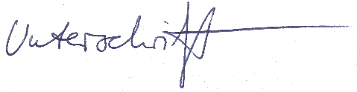

Peter Pan

